# MODUL 3

**Praktikum**

**Pemrograman Berorientasi Objek**



Disusun Oleh :

Nama: Yoga Pramudita

NIM : L200200182

Kelas : D

Matkul : Praktikum PBO

**FAKULTAS KOMUNIKASI DAN INFORMATIKA UNIVERSITAS MUHAMMADIYAH SURAKARTA TAHUN AJARAN 2020/2021**

**LATIHAN**

1. **LATIHAN 1**
2. Membuat Method baru beratBadan().

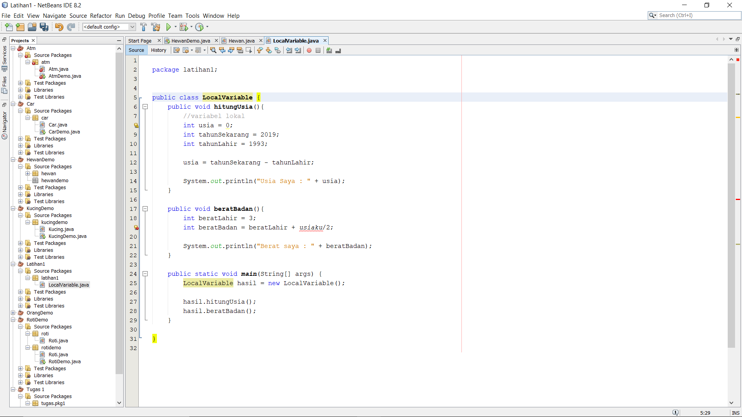

1. Tidak bisa dipanggil, karena di method beratBadan() tidak ada variabel usia dan harus membuat variabel usia sendiri di method beratBadan(). Solusinya yaitu membuat variabel global.
2. **LATIHAN 2**
3. Memodifikasi class LocalVariable pada program 1 dengan menambahkan variabel global usia.

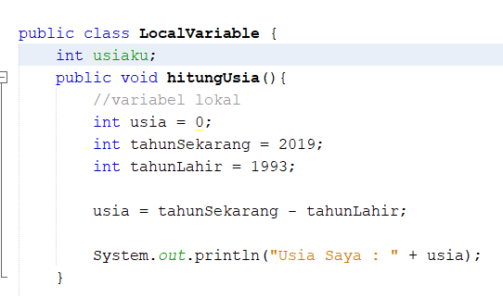

1. Menggunakan nilai usiaku (variabel global) untuk menyelesaikan permasalahan Latihan 1.

**Code:**

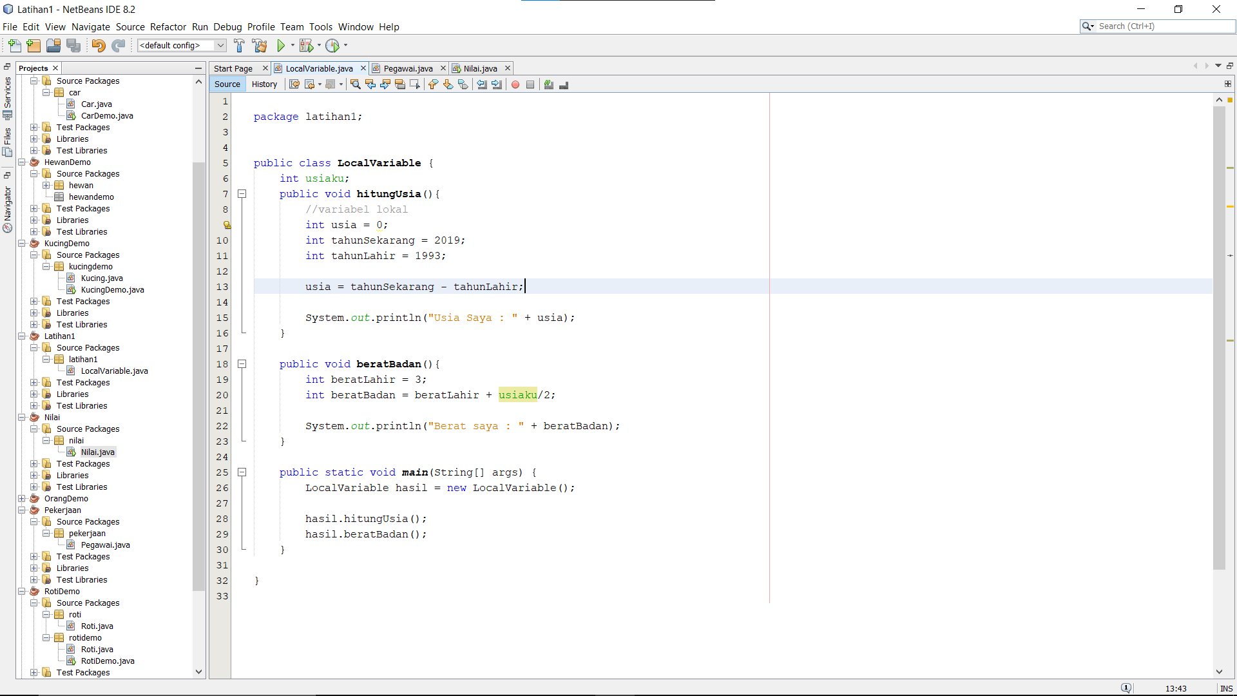

**Output:**

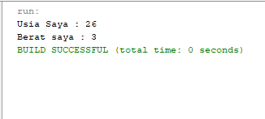

1. Bila dibanding hasil yang tadi, program ini berjalan dengan lancar karena sudah dibuat variable globalnya yaitu “usiaku” beda dengan sebelumnya yang tidak ada variable globalnya.
2. **LATIHAN 3**
3. Melengkapi kode serta membuat method yang memiliki parameter.

**Sreenshot :**

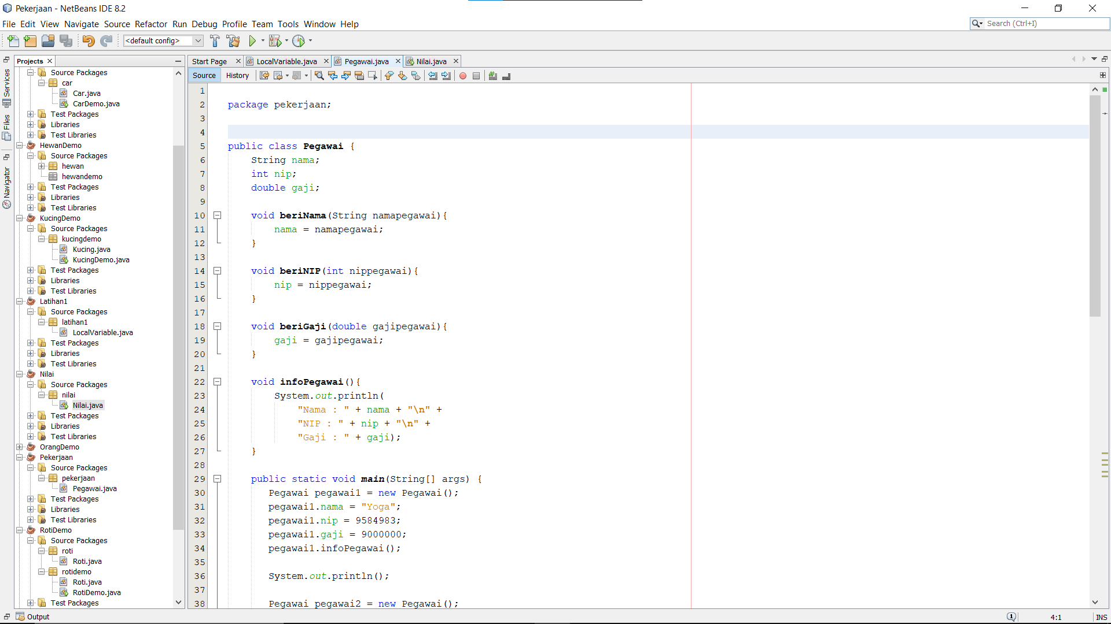

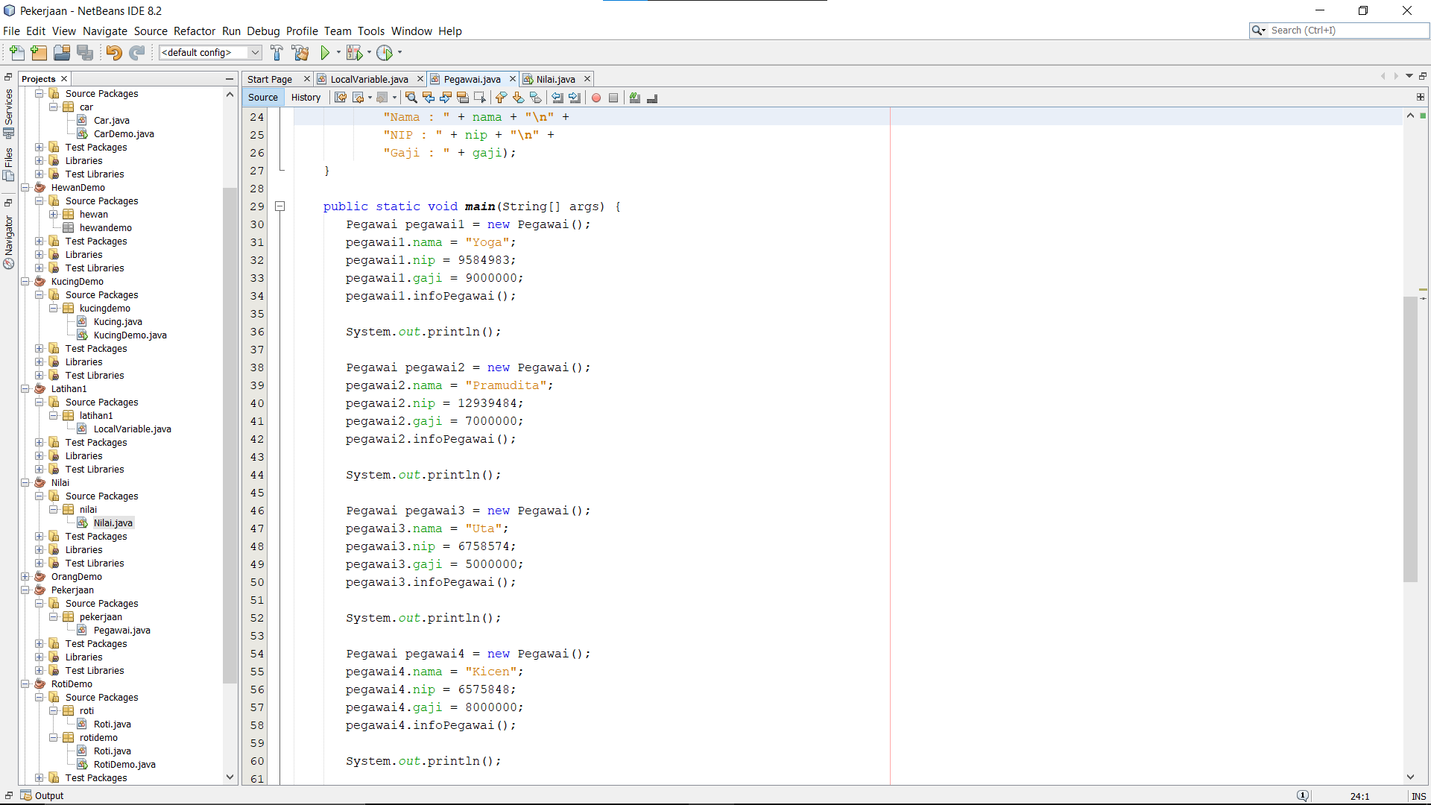

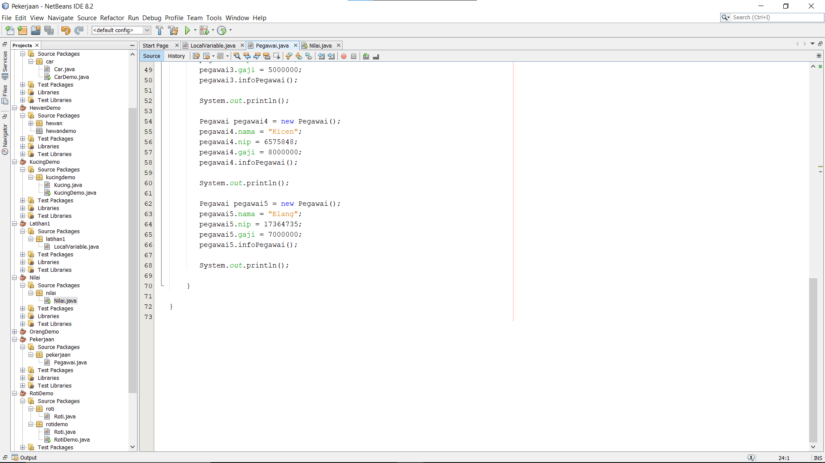

**Output :**

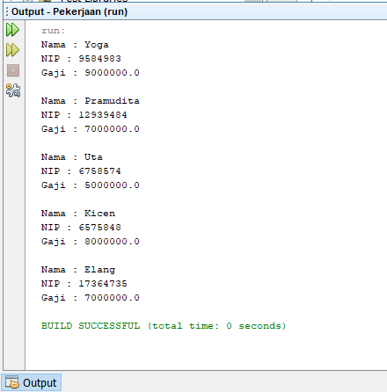

**PEKERJAAN RUMAH 3.3**

1. Lengkapi program dengan menambahkan method void dan method return

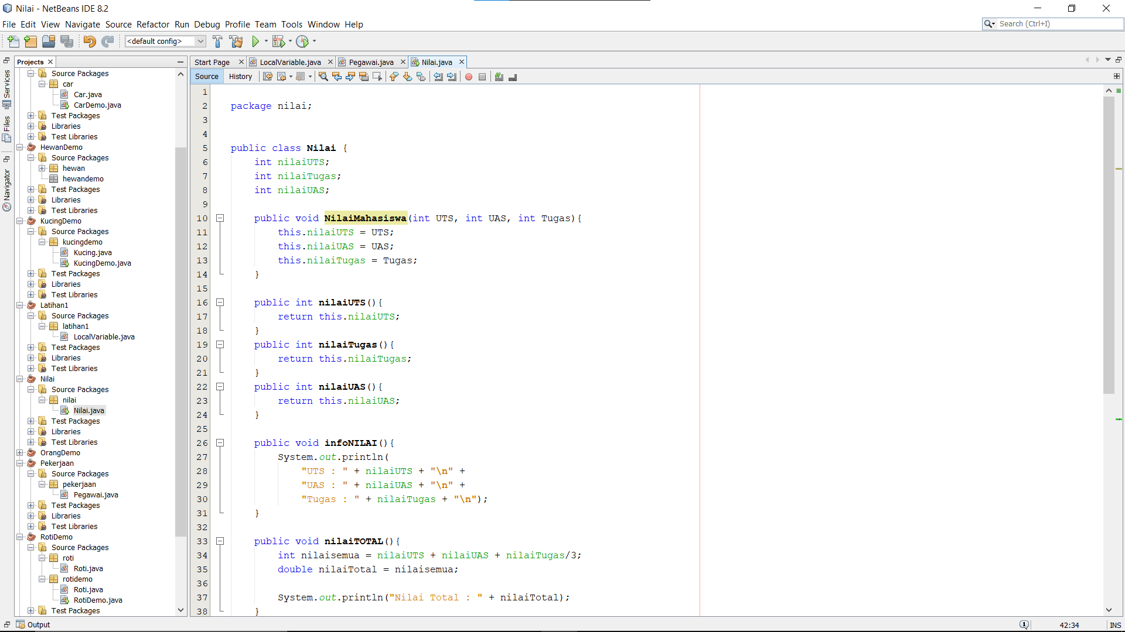

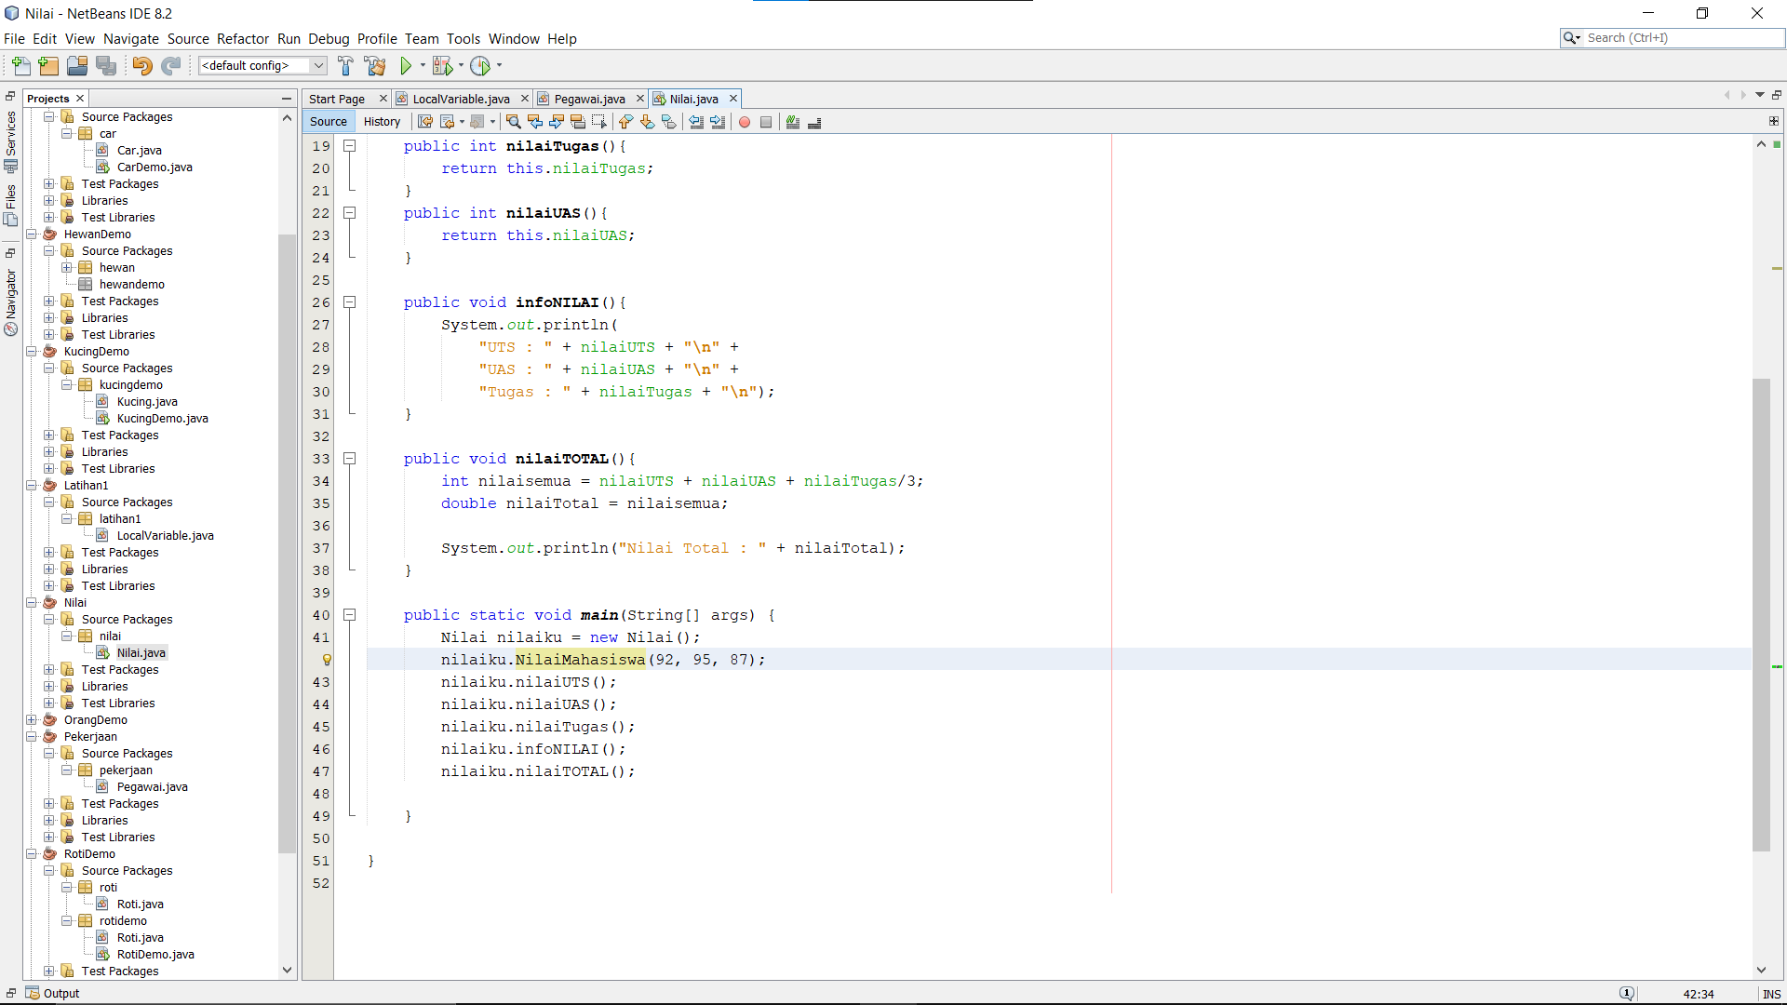

**Output :**

